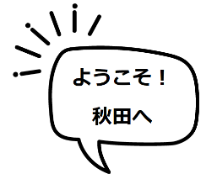
秋田で学ぶ！
農村体験交流シート

【旅マエ】
行き先：
体験内容：

〇お世話になる農家さんに、自分のことを知ってもらおう！
今の気持ち | 自己紹介  農家さんへのメッセージ | 農家さんに聞いてみたいこと

【旅ナカ】
〇体験中に気が付いたこと、感じたことをメモしよう！
【旅アト】
〇体験を振り返ろう！
体験を通じてわかったこと  印象に残ったこと | 体験から学んだこと  これから取り組んでみたいこと

〇農家さんへのメッセージ（イラストも可）

〇農家さんからのメッセージ
